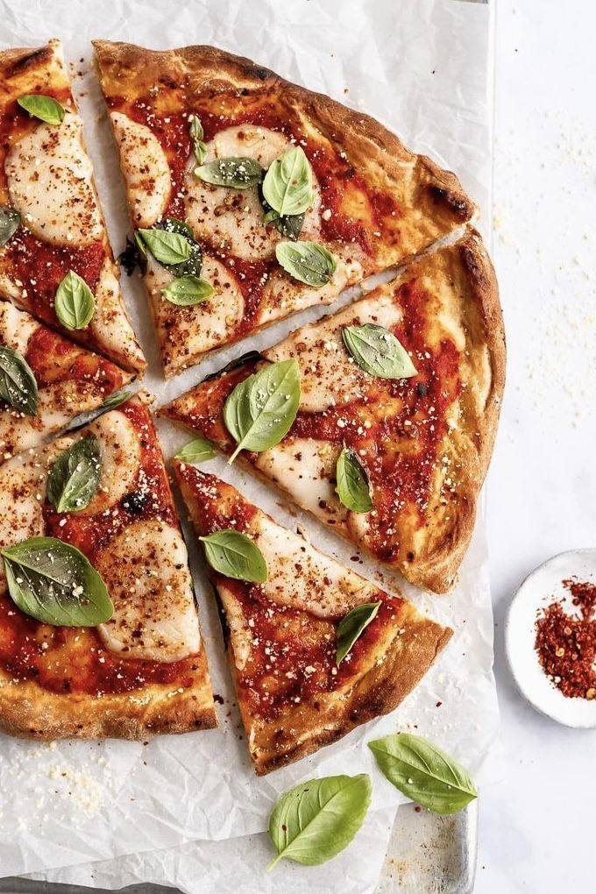

Хотите отведать вкусный кусочек пиццы? Загляните в нашу пиццерию в самом центре Киева! Наши настоящие итальянские рецепты готовятся только из самых свежих ингредиентов - от хрустящей корочки до терпкого томатного соуса и аппетитных начинок. Хотите ли вы классическую "Маргариту", пикантную "Пепперони" или шедевр с вегетарианской начинкой - у нас вы найдете все, что нужно. А благодаря нашей уютной атмосфере и дружелюбному персоналу вы будете чувствовать себя как дома, наслаждаясь любимой комфортной едой. Так зачем довольствоваться скучным фаст-фудом, если можно попробовать Италию прямо здесь, в центре Киева? Приходите к нам и убедитесь сами, почему о нашей пицце говорит весь город!

